Advies beschermende producten na prostaatoperatie.
Na het verwijderen van de sonde kan u de eerste dagen last hebben van urineverlies, door prikkeling van de blaas en een veranderde anatomie ter hoogte van de uitgang van de blaas. Bij een volgende consultatie zal de mate van urineverlies besproken worden en (eventueel) kinesitherapie voorgesteld worden.
Tijdens de dag
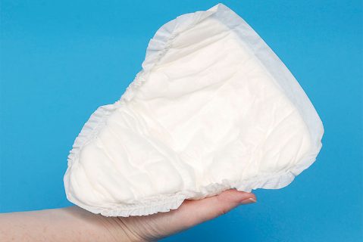
Tijdens de dag kan u een opvangverband, speciaal voor mannen, gebruiken
De eerste dagen kan u een hogere opvangcapaciteit nodig hebben en je kan die ook gebruiken als je bij specifieke gelegenheden niet zeker bent of je tijdig het toilet zal kunnen bezoeken.
Naarmate het urineverlies minder wordt kan je overstappen naar een lagere opvangcapaciteit.
De opvancapaciteit wordt aangeduid door middel van aantal druppels of level 0, 1, 2, .....
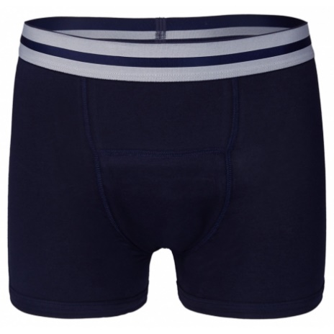
Bij licht urineverlies kan ook specifiek wasbaar ondergoed, met ingebouwde opvangcapaciteit, gebruikt worden. ( Penosa - Entusia –UnderWunder - ….)
Verkrijgbaar bij:
Zorgwinkels van de mutualiteiten
https://www.charco.be
https://www.entusia.be

Tijdens de nacht
Tijdens de nacht zal het urineverlies beperkter zijn omdat je neerligt. De zwaartekracht speelt dan minder een rol. Bij het rechtkomen uit bed kan je toch wat verlies hebben. Dit kan je voorkomen door met de hand de penis dicht te knijpen, door een urinaal bij de hand te houden of toch een dagverbandje te dragen.
Matras- en zetelbescherming
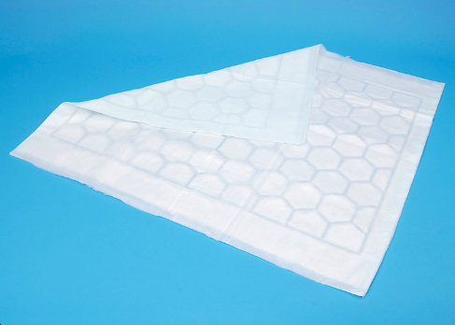
Wegwerpbare onderlegger (0,5 – 1 €/stuk)
Verschillende groottes, met of zonder flap

Blijft het urineverlies een belangrijke bijwerking van de ingreep dan zal u hierbij verder begeleid worden. De bekkenbodemoefeningen zijn de eerste lijn in de behandeling. Voor zwaarder urineverlies zijn er meer specifieke producten zoals condoomkatheter, .... die u ten gepaste tijd voorgelegd zullen worden.
Voor de meeste vormen van urineverlies is er een opvangmiddel of hulpmiddel. Aarzel niet hiernaar te vragen.

